KILIMANDJARO CLEAR ОЧКИ ИЗ МОНОЛИТНОГО ПОЛИКАРБОНАТА
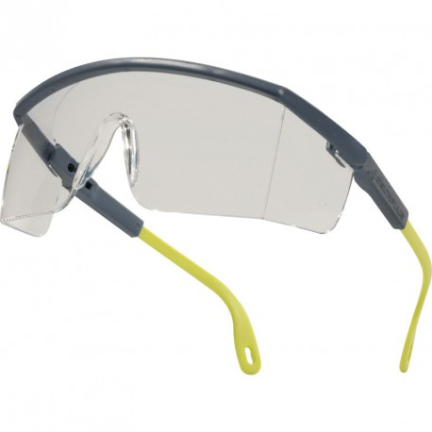
Цвет: линзы – прозрачные
Размер:
СПЕЦИФИКАЦИЯ
Открытые очки с боковой защитой. Материал линз – монолитный поликарбонат. Оптический класс - 1. Защита (спереди и сбоку) от летящих частиц (45 м/с) и УФ-излучения. Механическая устойчивость к экстремальным температурам. Регулируемые по длине дужки из нейлона. Отверстия на кончиках дужек для шнурка.
Вес – 32 гр.
ОСНОВНЫЕ ПРЕИМУЩЕСТВА ТОВАРА ДЛЯ ПОЛЬЗОВАТЕЛЯ
Регулируемые по длине дужки из нейлона

